- Realiza Lectura rítmica de la tambora en 4/4.
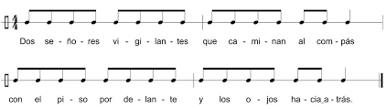

- Realiza Lectura rítmica de la tambora en 3/4.

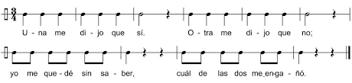

- Realiza Lectura rítmica de la tambora en 6/8.
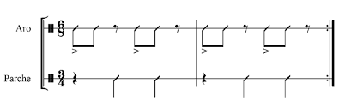
- Realiza Lectura rítmica de la tambora en 2/4
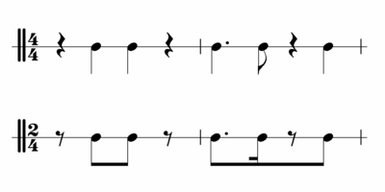

- Utilizando la partitura del punto 1, realiza acompañamiento de percusión corporal y patrones básicos en 4/4.
- Utilizando la partitura del punto 2, realiza acompañamiento de percusión corporal y patrones básicos en 3/4.
- Utilizando la partitura del punto 3, realiza acompañamiento de percusión corporal y patrones básicos en 6/8
- Practica y ensaya el presente ensamble rítmico vocal

